DK03高压灯带控制器
产品规格书

产品型号：DK03
版本号：V1.0
制作日期：2018-08-28

深圳市奥金瑞科技有限公司版权所有
未经许可本文档所含信息不得更改

※※发布历史（涵盖更改记录）※※

版本 | 修改内容 | 撰稿人 | 审核 | 日期 | 部门
V1.0 | 初始版本 | 聂颖 | 宁庆 | 2018-08-28 | 产品部

产品介绍

1.1 产品概述
DK03是一个带有Wi-Fi通信功能并能够控制冷暖的高压灯带控制器，主要针对高压灯带，它拥有2路PWM驱动电路，分别用于控制冷暖灯带（冷白和暖白灯珠）。用户通过手机APP即可实现针对LED冷暖灯带进行控制操作，包括本地控制、远程控制、定时控制、场景控制以及一些特殊效果控制。
DK03高压灯带控制器自带了WiFi控制、电源插口、高压灯带连接头，是一个集成度高、功耗低、体积小、联网速度快的高压灯带控制器，非常适合高压灯带控制。在当前LED灯带照明市场同质化严重的情况下，该产品采用了自有专利的随心光控技术，配合最新WiFi技术，可以应用于最新智能高压灯带，差异化产品，降低产品成本，扩大产品品类，提高竞争力，进而快速累加用户，优化市场渠道。

1.2 产品特性
- 加入随心光控技术,可通过双击开关控制亮度和色温（专利技术）
- 主要适用于50米以内、0-120W高压冷暖双色LED灯带；
- 接入Alexa、Google语音助手、天猫精灵、小度在家的对接，配合这些智能音箱，实现语音控制开/关、调节色温、调节亮度等多种操作，让操作更加便捷。
- 支持两路PWM驱动电路，分别用于控制2色LED灯珠（冷白和暖白），实现冷暖调节；
- 提供手机app软件，支持安卓与苹果版本；
- 可通过手机app一键智能配置网络，Smart-Connection功能；
- 支持远程或局域网的APP控制；
- 可通过手机APP控制高压灯带的开/关；
- 可通过手机app定时控制高压灯带的开/关或提醒（定时方式：定时、延时）；
- 可通过手机app调节高压灯带的冷暖和亮度；
- 支持流光特效、闪烁特效，常亮效果；
- 支持FOTA远程升级；

1.3 产品外观图
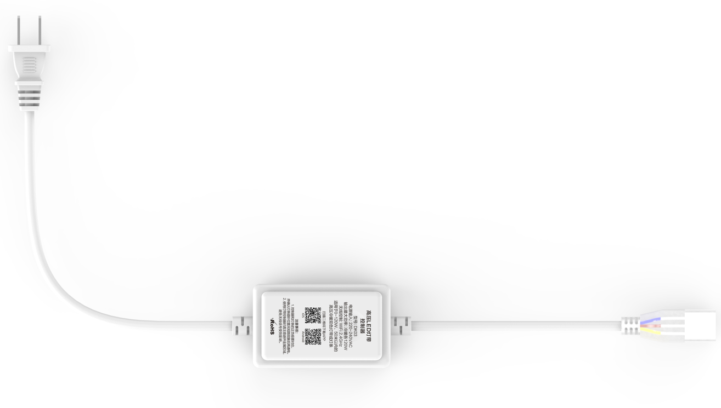
1-1 DK03高压LED灯带控制器外观图

1.4 产品框图
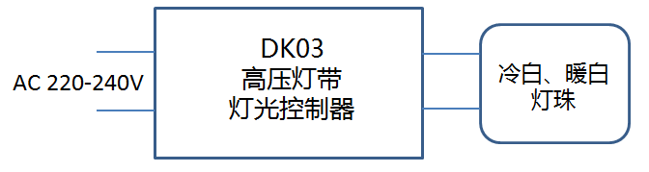
图 1-2 DK03高压灯带控制器连接框图

1.5 随心光控技术实现
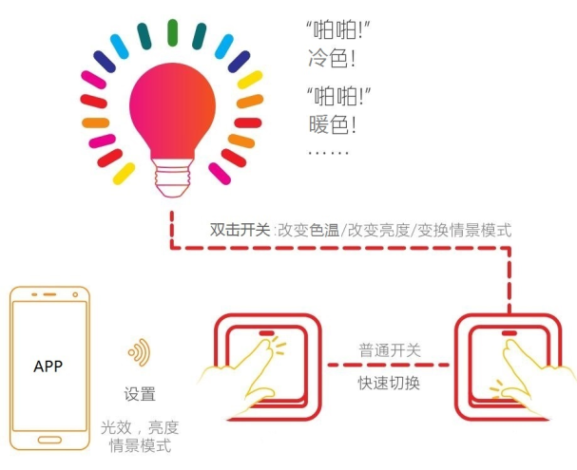
DK02随心光控高压灯带控制器都可以被现在市面上绝大多数普通开关或按钮控制。通过APP随心光控设置去设置自己喜好的灯光场景，普通用户只需在灯带点亮的情况下双击开关，即可改变色温、亮度、特效，脱离手机控制，操控更加人性化。
图 1-3 DK03随心光控示意图

2. APP使用介绍

2.1 APP下载
APP目前支持Android 4.1和iOS 8.0及以上版本，扫描以下二维码进行APP的下载和安装，iOS/Android用户可以直接在App Store或Google Play上搜索“时在智管家”或“Seetime Smart”。国内Android用户可扫描奥金瑞APP平台Android二维码下载。
APP中文名称：时在智管家；APP英文名称：Seetime Smart
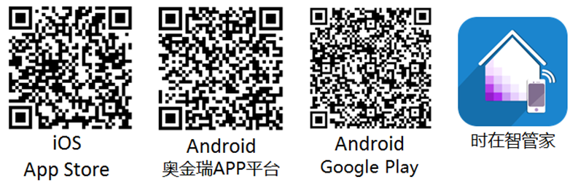
注意：
1. 由于网络限制，国内Android手机用户用Google Play二维码扫码无法下载APP，国内Android手机用户请扫描奥金瑞APP平台Android二维码进行下载。
2. 奥金瑞APP平台Android二维码扫码不建议微信扫码，建议采用浏览器或其他二维码扫码工具扫码下载。

2.2 APP配置

2.2.1 标准配置
第一步：完成APP安装，注册并登陆，将灯带控制器连接高压冷暖灯带，请确保将控制器已连接至墙壁开关或有电源按键的插座/排插。
第二步：打开APP，点击“+”，选择产品列表中“灯带控制器”，并在下级按钮中选择“灯带控制器（不带按钮）”
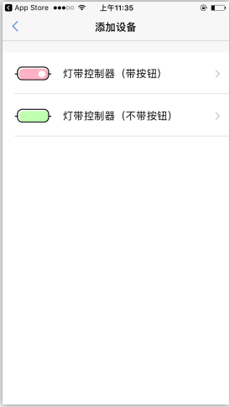
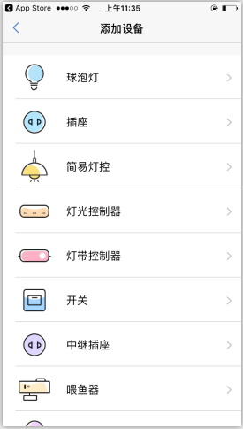
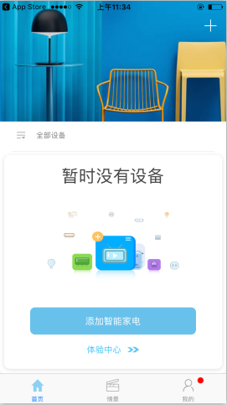
第三步：进入下一步后，APP上将会出现当前的WiFi网络，输入当前WiFi密码。
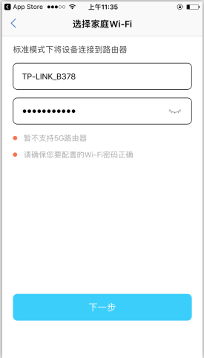
第四步：点亮智能灯光控制器，并确认高压灯带控制器处于配网状态（所连灯带灯光快闪）
- 如果处于以上状态，请直接点击“下一步”，开始连网。
- 如所连接灯带灯光不处于快闪状态，可通过墙壁开关对高压灯带控制器进行恢复出厂
注意：此时请确保已将控制器连接墙壁开关或有电源按键的插座/排插
点亮灯带，通过墙壁开关或插座/排插开关进行“关→开→关→开”，即连续快速按灯光开关四次（每一次开与关的时间间隔不超过0.6秒，并在1.8秒内完成整个操作过程），恢复出厂成功则灯光开始快闪。
补充说明：如控制器未连接墙壁开关也未插入插座/排插，点亮灯带，可通过插头的拔插进行“拔出插头→插入插头→拔出插头→插入插头”操作（每一次拔与插的时间间隔不超过0.6秒，并在1.8秒内完成整个操作过程，拔插的过程将尽可能加快速度），恢复出厂成功则灯光开始快闪。
恢复出厂则灯光开始快闪，点击“下一步”开始连网。
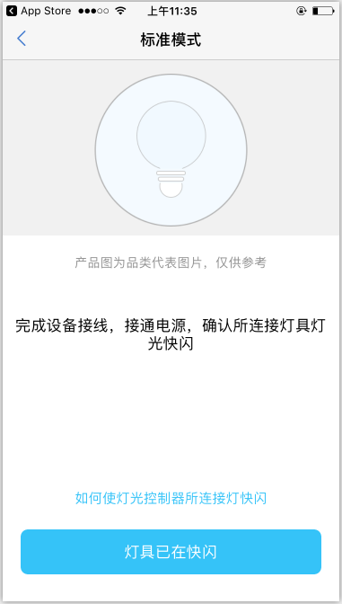
如灯光变成冷光常亮，则表示智能高压灯带控制器加网已经成功，可通过APP进行本地和远程控制（此时设备工作在“WiFi连网”工作模式下）。
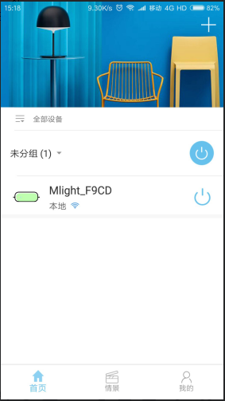

2.2.2 兼容配置
如上电或恢复出厂后设备连网不成功，约60秒后高压灯带控制器将可以通过兼容配置方式进行连接，具体配置步骤如下：
第一步：如上电后或恢复出厂后，60秒内设备连网不成功，灯带将快闪三秒后变成暖光常亮状态，进入兼容配置。选择“兼容模式添加设备”。
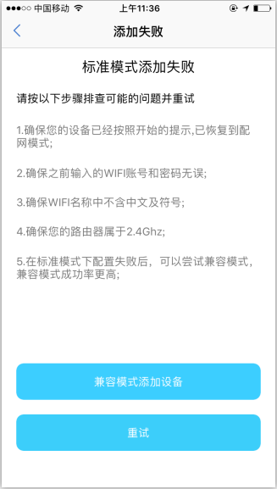
第二步：将手机WiFi连接至高压灯带控制器发出的WiFi信号“STlight_XXXX”，不需要输入密码。
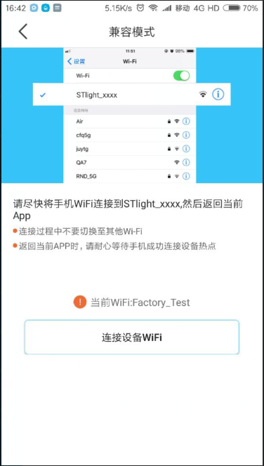
第三步：手机连接到设备热点后，返回APP，点击按钮，选择WiFi网络。

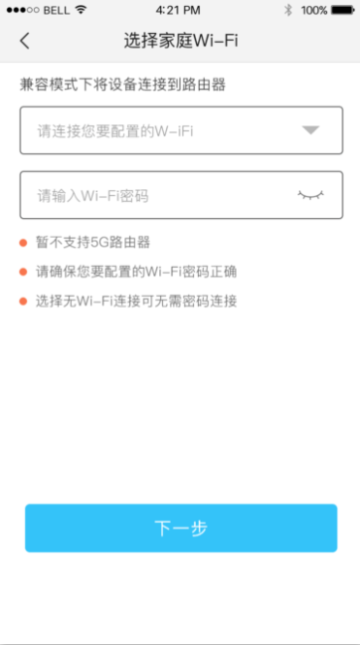
特别说明：
1.如选择的是周边WiFi网络，可选择“无WiFi连接”进行连接，不需要输入密码，此时手机连接的是设备发出的WiFi，APP仅可对高压灯带控制器本地控制，不可被Alexa/Google/天猫精灵/小度在家语音助手语音控制。
2.iOS系统（苹果手机）用户需暂时退出“时在智管家”APP，前往WLAN配置中连接设备WiFi；Android系统手机用户可直接在APP内点击“连接设备WiFi”选择设备WiFi。

2.3 WiFi工作模式
WiFi连网：当设备周边有可正常运行的WiFi网络，设备连接外部路由器，手机可通过WIFI或4G进行控制设备，APP可本地和远程控制设备，设备可被Alexa/Google/天猫精灵/小度在家语音助手语音控制。
无WiFi连接：当设备所处环境没有外界WiFi网络时，手机连接设备自带的WIFI热点STlight_XXXX，通过APP对设备进行本地控制，不可远程控制，设备不可被Alexa/Google/天猫精灵/小度在家语音助手语音控制。
补充说明：设备连网成功后，可通过APP工作模式设置切换工作模式。

2.4 APP功能介绍

2.4.1 APP功能
- 亮度调节、冷暖调节
- 群组控制，APP可同时控制多个高压灯带控制器
- 随心光控设置：快捷情景切换
- 三种特效：流光、闪烁、常亮
- 定时和时间提醒
- 共享与分享功能
- 游戏互动：小球快跑、摇一摇
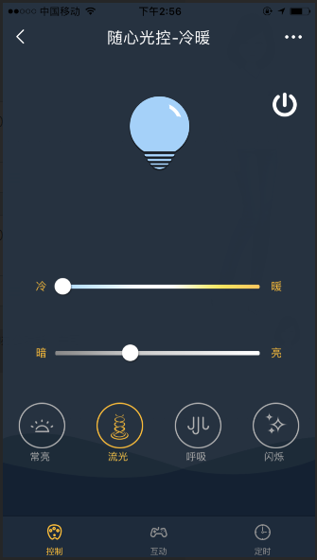

2.4.2 随心光控设置
随心光控设置出厂默认有四个场景：
场景1_明亮：常亮 正白 100%亮度
场景2_舒适：常亮 正白 50%亮度
场景3_清新：常亮 冷白 75%亮度
场景4_温馨：常亮 暖白 75%亮度
用户也可以在随心光控设置界面中选择他们需要的色温、特效、亮度来设置场景。
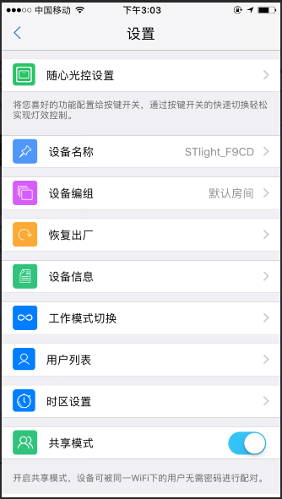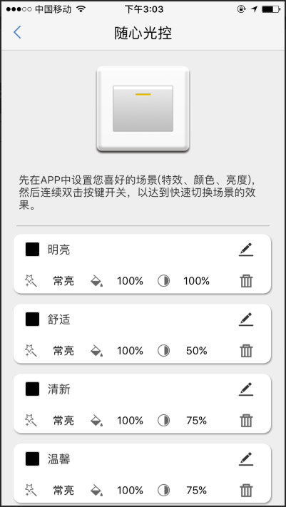

3.第三方接入

3.1 Alexa配置
注意：用户需在“时在智管家”APP注册、登录并将设备配置成功，并设置合适的名称， 如果设备需要被Alexa语音助手搜索并语音控制，它需要工作在“WiFi连网”工作模式下。
技能名称：seetime
1. 安装“时在智管家”APP之后，进行用户注册（如没有经过注册、登录无法被Alexa绑定搜索）
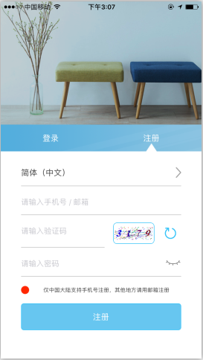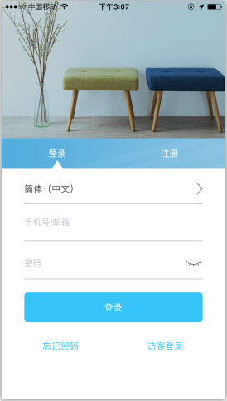
2. 高压灯带控制器配网成功后，将设备设置一个好读易记的名称，此名称将用于Alexa语音识别设备进而进行控制。
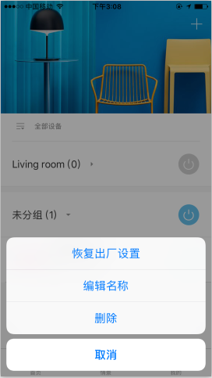
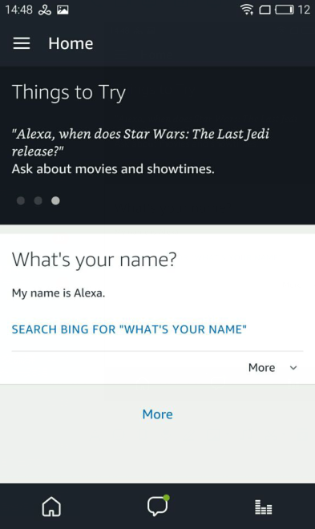
3. 打开“Alexa APP”，点击（如下图标注处）
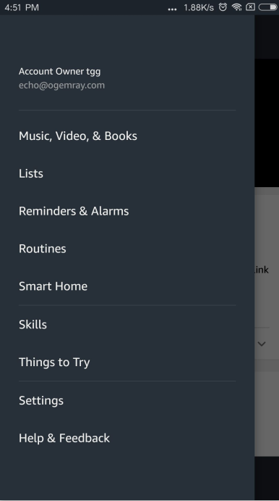
4.点击（如下图标注处）

5. 输入“seetime”并搜索技能，点击（如下图标注处）
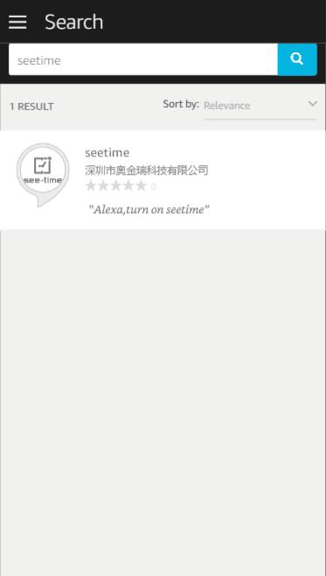
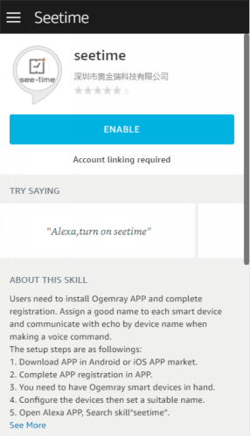
6.点击
7.输入“时在智管家”APP中你注册的账号和密码。（注意：这不是Alexa APP的账号和密码），点击
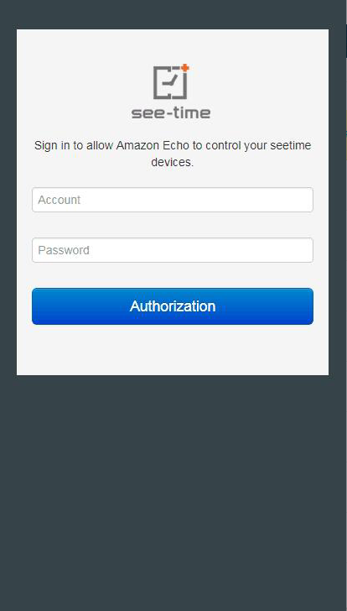
8.关闭此界面去查找当前可被Alexa语音控制的设备。
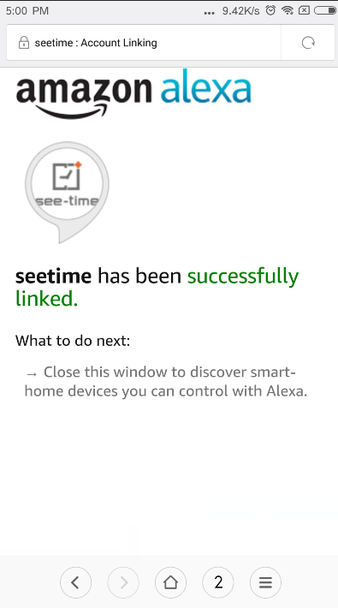
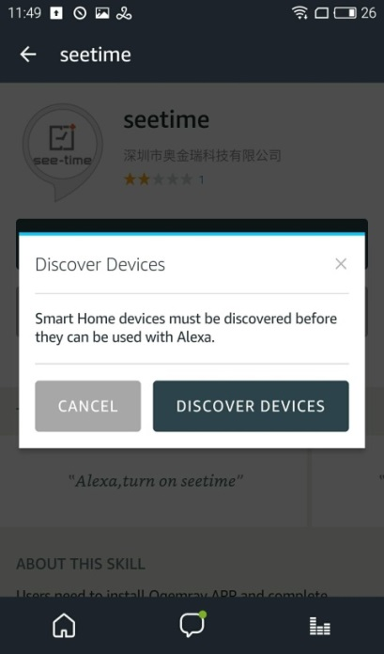
9. 点击，然后Alexa就会开始寻找设备

10. Alexa正在寻找设备
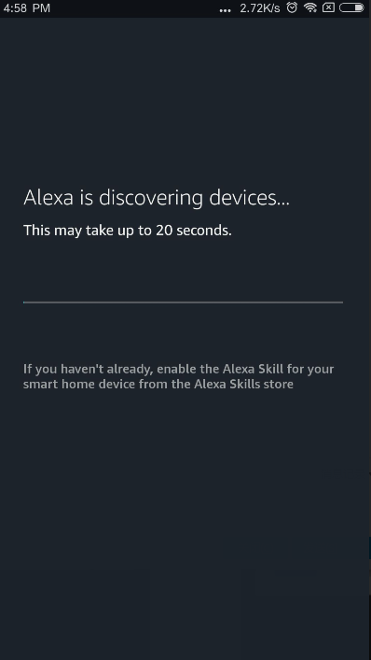
11.如果成功,你将发现以下设备列表,然后你就可以通过Alexa语音控制冷暖高压灯带了
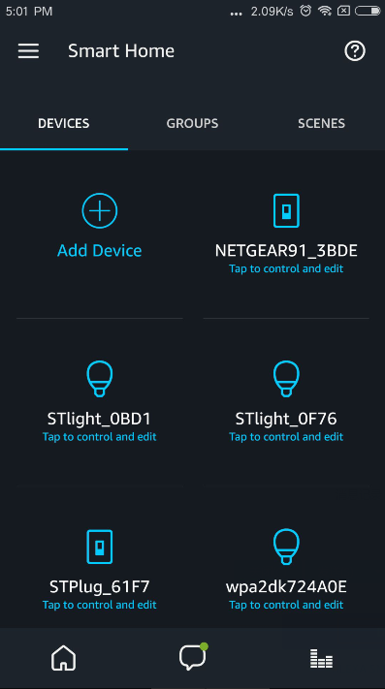
12.如果失败,将不会发现设备列表,请查看FAQs找出可能原因,然后在以下界面中再次发现设备,点击“Add Device”,Alexa将会帮助你再次寻找设备。
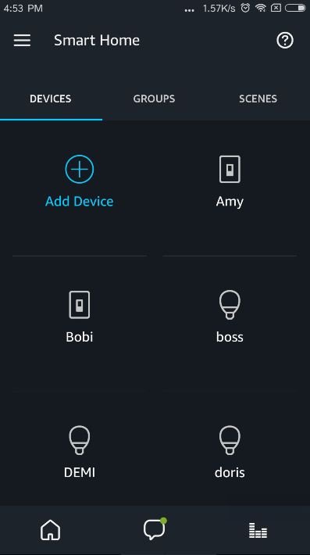
13. 如果用户找不到发现设备的界面,你需进入Smart Home界面，点击
14.点击“Add Device”
15. Alexa搜索成功后，可以通过以下的口令控制设备
Alexa, Turn on <device name>
Alexa, Turn off <device name>
Alexa, Set <device name> to daylight
Alexa, Set <device name> to warmwhite
Alexa, Set <device name> to 50%
Alexa, Decrease <device name> by 80%
Alexa, Increase <device name> by 80%
Alexa, Discover my smart home devices

3.2 Google语音助手配置
注意：用户需在“时在智管家”APP注册、登录并将设备配置成功，如果设备需要被Google语音助手搜索并语音控制，它需要工作在“WiFi连网”工作模式下。
技能名称：seetime
1. 打开“Home” APP, 点击
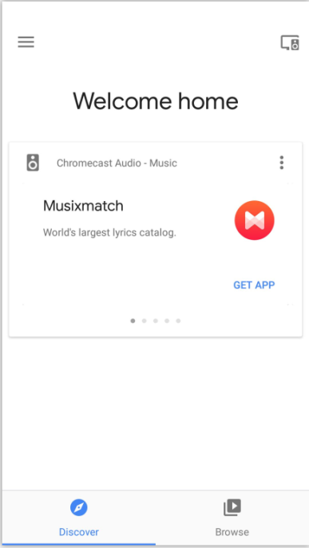
2. 点击按钮 进入服务列表界面
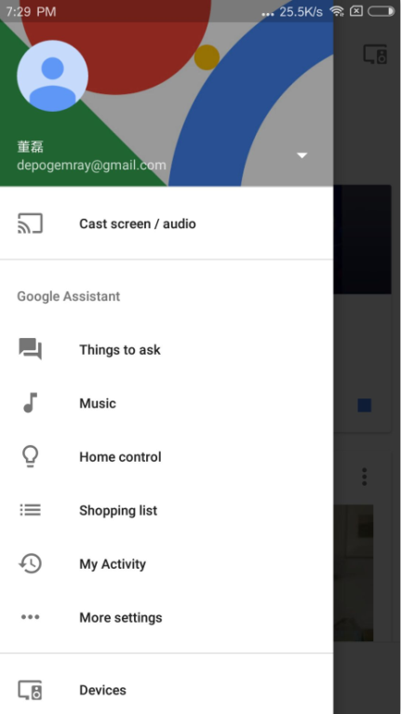
3. 拖动服务列表界面找到“seetime”服务，点击 
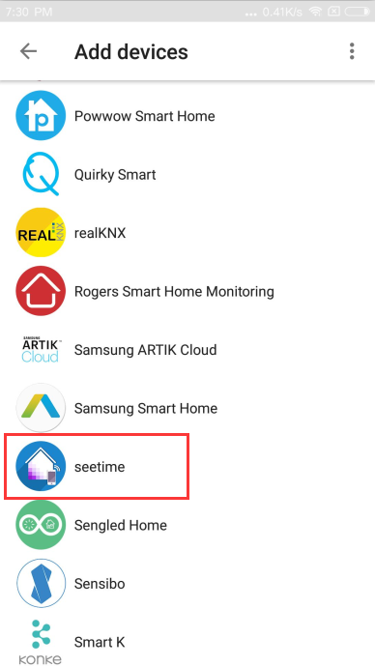
4. 输入“时在智管家”APP中你注册的账号和密码。（请注意：这不是“Home”APP的账号和密码），点击
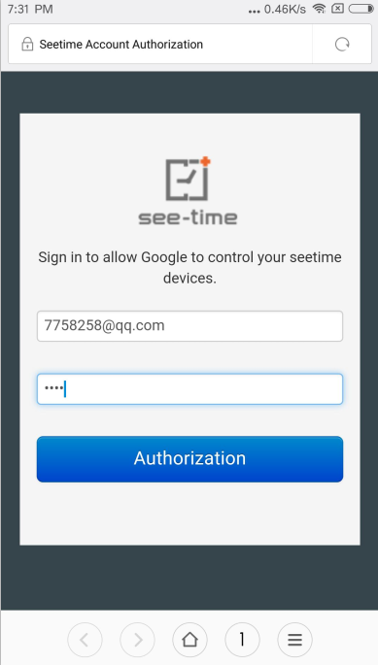
5.点击 “OK” 以开启 Google.
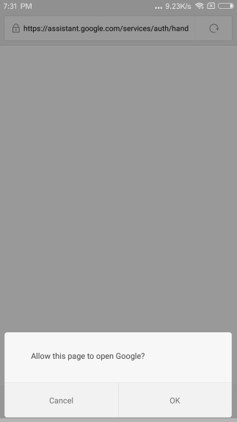
6. Google正在连接您的账户
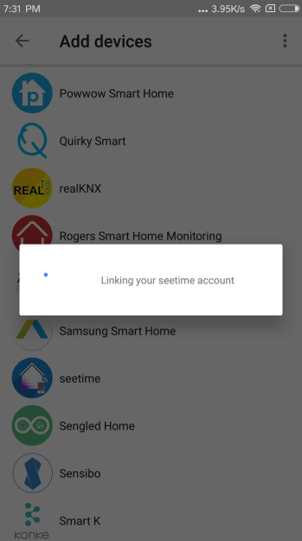
7. 你可以查看到被你的“时在智管家” APP已经配置成功的设备列表，在以下“Home”APP中你可以设置一个合适的名字并为这个设备分配房间，点击按钮，你可以查看现在已经关联的服务。
注意：如果没有合适的名字，你将很难用语音来控制设备，你也可以在“时在智管家” APP中设置名字，用Google语音助手来进行语音控制
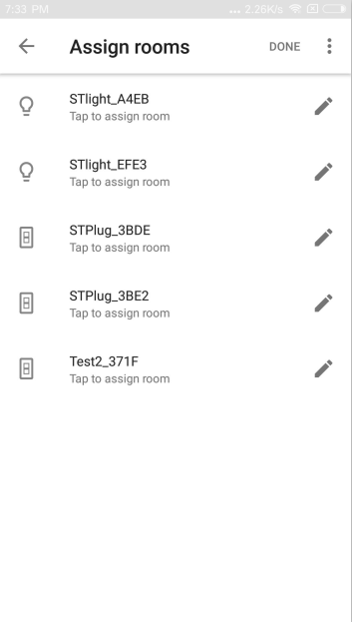
8. 下图为已经关联的服务列表
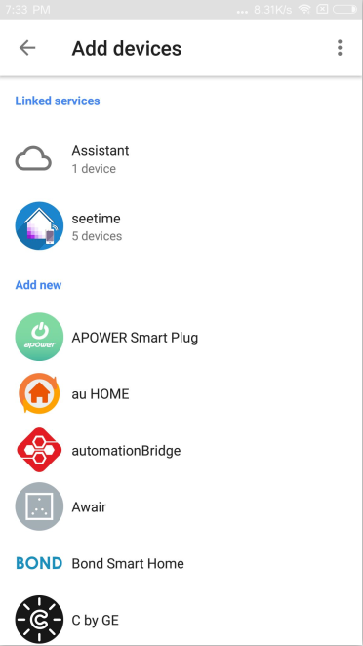
9. 然后你可以尝试用以下词条来语音控制灯带
- Turn on/off
“Ok Google, turn on the <device name>”
“Ok Google, turn off the <device name>”
- Dim or brighten the light
“Ok Google, Brighten the <device name>”
“Ok Google, Dim the <device name>”
“Ok Google, Brighten the <device name> 20%”
“Ok Google, Dim the <device name> 20%”
- Verify that Google Home reports the correct status of the device.
“Ok Google, Is the <device name> on?”
“Ok Google, Is the <device name> off?”

或者你也可以尝试其他的唤醒词根据你的需要，比如“Hi Google”, “Hey Google” 或其他唤醒词。

10. 服务关联之后，如果你在“时在智管家”APP中添加了新的设备，你需要先在“Home”APP中解除“seetime”服务，然后重新关联服务，以刷新“Home”APP中的设备列表，点击 “Home control”.
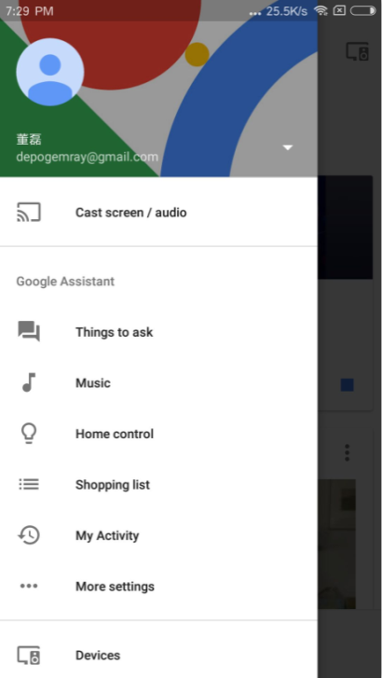
11. 点击 , 进入关联服务列表。
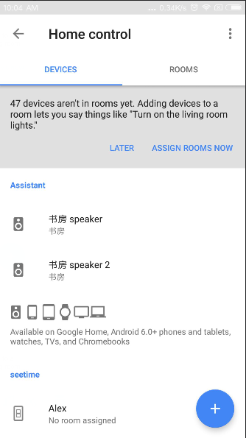
12. 点击 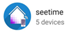
13. 点击“UNLINK” 解除 “seetime”服务关联
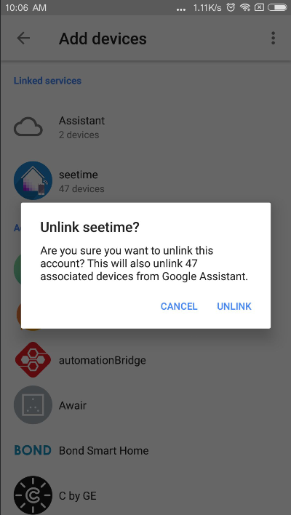
14. 请根据本章节1-7步骤再次尝试关联 “seetime” 服务并搜索设备，然后你可以尝试本章节中第九步的语音指令控制设备。

3.3 天猫精灵配置
关于如何使用：
（一）将智能高压灯带控制器配置成功
a、下载“时在智管家”APP：扫描设备说明书中的二维码，注册并登陆
b、安装好设备，使其通电，可正常使用
c、配网操作：根据 “时在智管家”APP中的指引，完成智能高压灯带控制器的配网

（二）将天猫精灵配置成功
根据天猫精灵APP的指引，完成天猫精灵的配网

（三）将时在智联的设备绑定到天猫精灵上，步骤如下：
1. 找出天猫精灵APP右下角“我的”，选中“技能设置”下的“智能家居”选项，若您尚未绑定任何设备，点击右上角的“+”按钮。
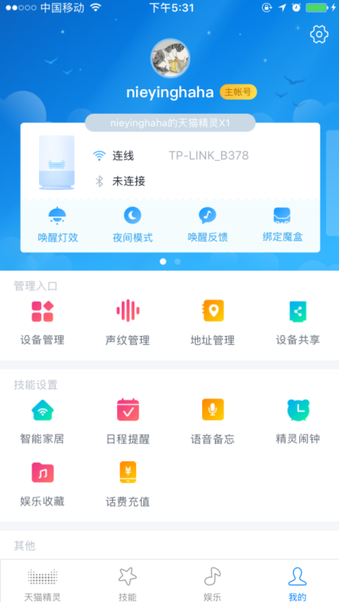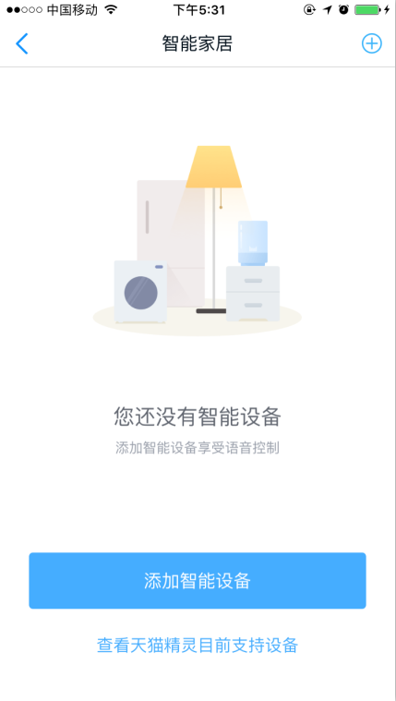
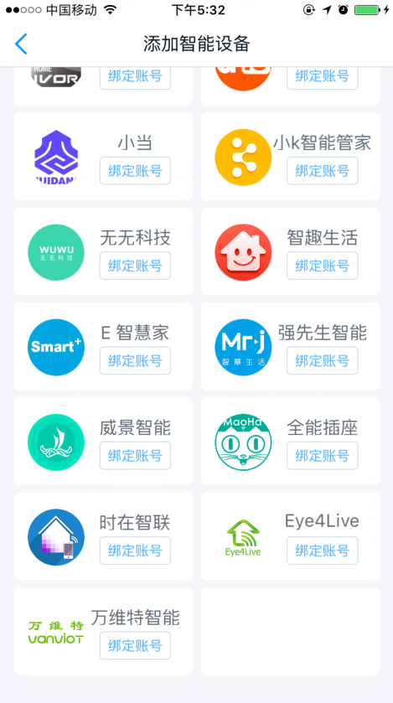
2. 在“添加智能设备”页面，找到“时在智联”。点击“绑定账号”。
3. 授权天猫精灵使用您的天猫精灵账号对时在智联产品进行账号绑定。
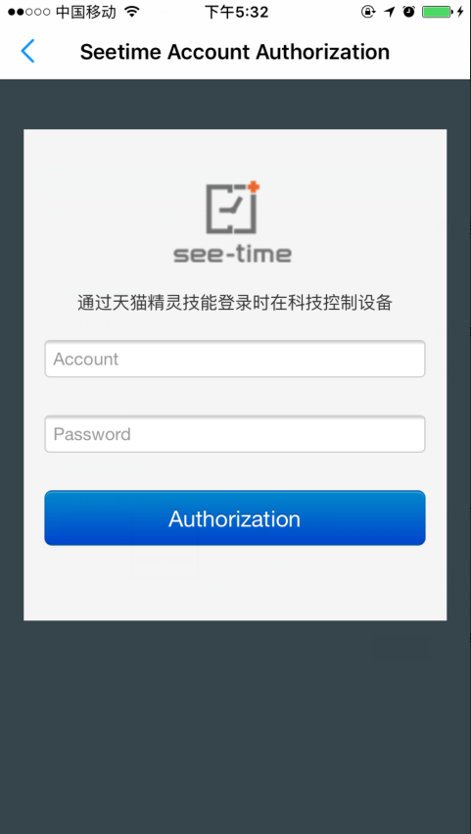
4.绑定成功后，点击“智能家居”，即可查看当前绑定的“时在智联”的设备，并进行管理，也可查看语音控制命令。

3.4 小度在家配置
技能名称：时在智联
唤醒词：小度小度（也可设置为小鱼小鱼）
语音口令：
- 智能球泡灯/灯光控制器（例：设定智能灯光控制器名称为“卧室的灯”）
开：打开“卧室的灯”
关：关闭“卧室的灯”
设置亮度：可将亮度数值设为1到100之间任意整数值，例如：把“卧室的灯”亮度调为30。
亮度递增：把“卧室的灯”调亮点
亮度递减：把“卧室的灯”调暗点
亮度调到最亮：把“卧室的灯”亮度调到最亮
亮度调到最暗：把“卧室的灯”亮度调到最暗

关于如何使用：
（一）将智能设备配置成功
a、下载“时在智管家”APP：扫描设备说明书中的二维码，注册并登陆
b、安装好设备，使其通电，可正常使用
c、配网操作：根据 “时在智管家”APP中的指引，完成智能设备的配网

（二）将小度在家百度智能视频音箱配置成功
根据“小度在家”APP的指引，完成小度在家智能音箱的配网

（三）将时在智联的设备绑定到小度在家，步骤如下：
1. 打开“小度在家”APP，点击右下角“发现更多”
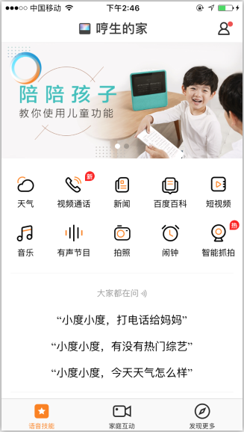
2. 点击“智能家居”
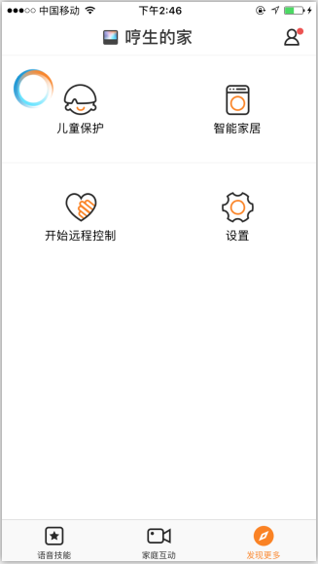
3. 若您尚未绑定任何设备，点击界面下方“前往技能商店”按钮。
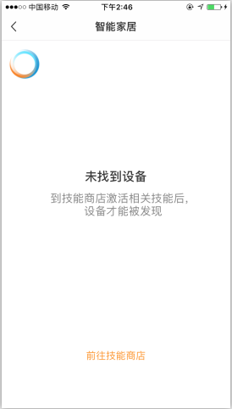
4. 在“技能商店”界面，下翻技能列表，找到“时在智联”，点击“启用”按钮。
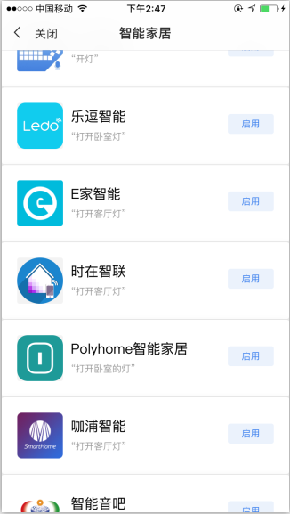
5. 授权小度在家智能音箱使用您的小度在家账号对时在智联产品进行账号绑定。
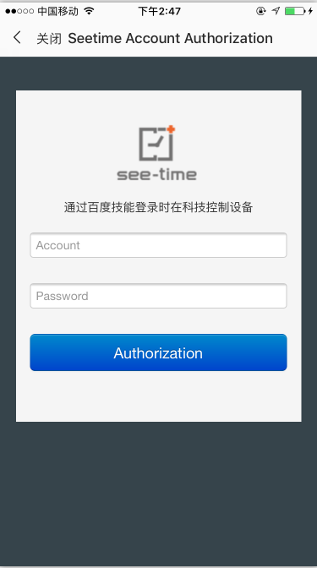
6.绑定成功后，点击“智能家居”
7. 查看设备列表
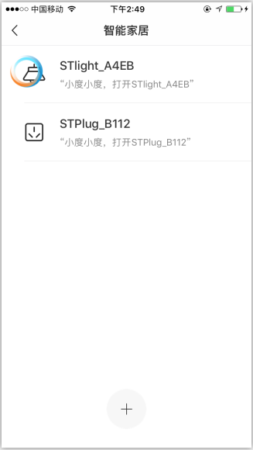
8. 在“时在智管家”APP中修改智能设备的名称，将设备的名称设为易读、易识别的名字，并通过语音口令“小度小度，发现设备”，重新发现智能设备。
9. 退出“小度在家”APP智能家居当前列表界面，重新进入此列表界面，即可看到刷新的设备列表。
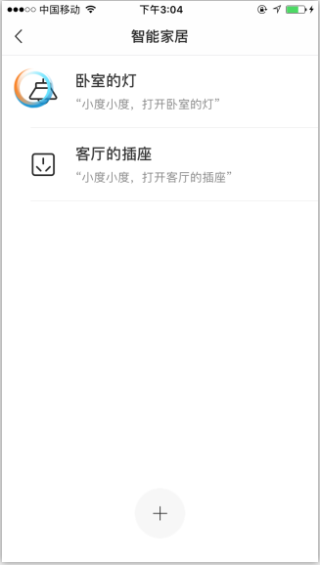

4.FAQ常见问题解答
如果配置出现问题，请检查以下问题并确认。
1. 请查看设备是否被供电，是否已连接好高压灯带。
2. 请查看你的手机是否连接到正常工作的WiFi
3. 请查看路由器，如果路由器是双频路由，请选择2.4GHz网络并添加设备
4. 请确保在APP中输入的密码是正确的
5. 配网前请确保根据以下步骤使高压灯带控制器恢复出厂设置（请先将控制器连接墙壁开关或有电源按键的插座/排插）
点亮灯带，通过墙壁开关或插座/排插开关进行“关→开→关→开”，即连续快速按灯光开关四次（每一次开与关的时间间隔不超过0.6秒，并在1.8秒内完成整个操作过程），恢复出厂成功则灯光开始快闪。
备注：如控制器未连接墙壁开关也未插入排插，点亮灯带，可通过插头的拔插进行“拔出插头→插入插头→拔出插头→插入插头”（每一次拔与插的时间间隔不超过0.6秒，并在1.8秒内完成整个操作过程，拔插的过程将尽可能加快速度），恢复出厂成功则灯光开始快闪。
6. 如果与Alexa/Google/天猫精灵/小度在家语音助手的连接不成功，请根据APP/我/使用说明再次尝试，谢谢您的支持。

5.产品规格
表4-1 DK03规格
协议与接口标准
WiFi标准 |  | IEEE 802.11b/g/n
WiFi特性
WiFi 工作模式 |  | STA/AP/STA+AP/Smart Config
无线安全支持 |  | None,WEP,WPA-PSK,WPA2-PSK（TKIP/AES）
WiFi射频参数(典型值)
工作频率 |  | 2.4GHz-2.5GHz (2400M-2483.5M)
发射功率 |  | 802.11b (CCK) 11Mbps: 18+/-1.5dBm
 |  | 802.11g (OFDM) 54Mbps: 15+/-1.5dBm
 |  | 802.11n(HT20@MCS7) 72.2Mbps: 14+/-1.5dBm
应用范围
可应用灯带 |  | 120W高压冷暖灯带  建议接入灯条长度：50米以内
方案说明
调光方式 | 数字PWM调光
电源输入
AC电源输入 |  | 220-240V AC
待机电流 |  | 2mA
输出
输出电压 |  | 200VDC
输出电流 |  | 冷暖各300mA
输出最大功率 |  | 冷暖各120W
调光范围 |  | 6%-100%
天线
天线方式 |  | 内置天线
工作条件
工作温度 |  | -10ºC to +50ºC
储存温度 |  | 常温
工作湿度 |  | 5% to 60%（不凝结）
无线传输距离
室内：40m，室外：80m （因环境而定）
产品尺寸
79.5*49.5*24.0mm（不包含线材）

6.免责声明
这些材料和信息规定"是"无任何形式的担保,无论是明示或暗示,包括但不限于隐含保证的适销性、适用于特定用途或非侵权性。
我们通过合理的努力使这个文件中包含准确和最新的信息.，但是它不做出任何对其准确性或完整性信息的陈述，文本、图形、链接或其它项目包含在这些材料中。使用风险自行承担。Ogemray，作为它的供应商和其它有关各方在创造和提供该文件的内容，不得为任何特殊的、间接的、附带的损失承担责任，包括但不限于收入损失或利润损失。

